***Cài đặt theme***

1. Copy folder app và pub trong folder sourcecode vào thư mục gốc của magento

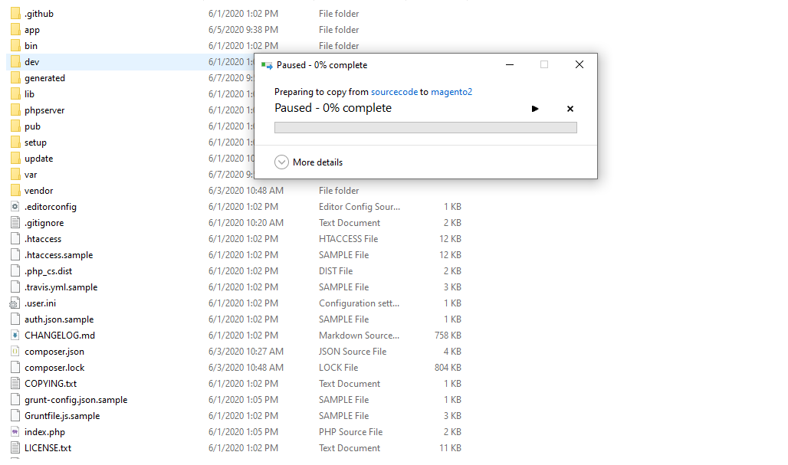

1. Bật command tại thư mục gốc và chạy lần lượt các lệnh sau:

* php bin/magento setup:upgrade
* php bin/magento setup:static-content:deploy –f
* php bin/magento cache:clean

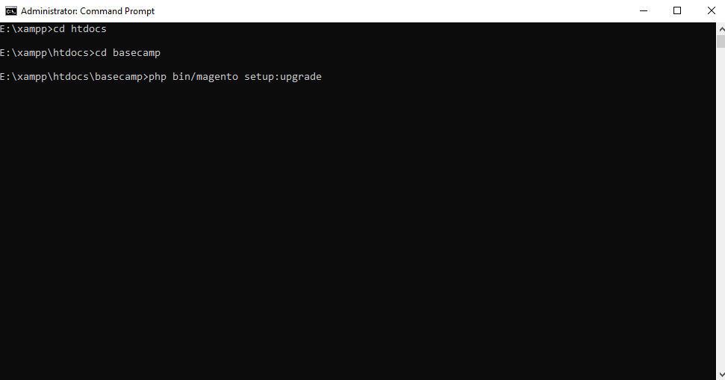

***Cấu hình theme***

1. Kích hoạt theme

* Trong Admin chọn Content > Design > Configuration

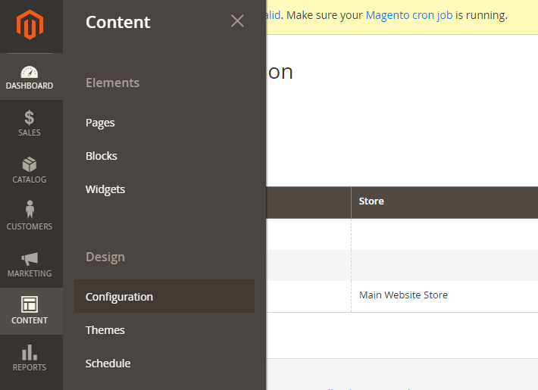

* Nhấn Edit vào Store muốn sử dụng theme

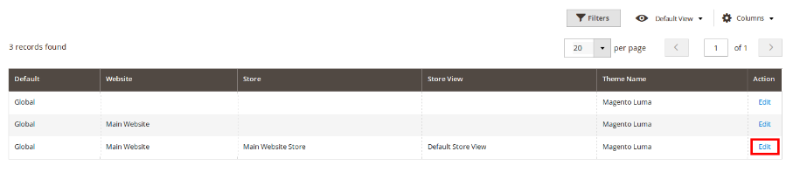

* Tại Applied Theme chọn AHT Basecamp 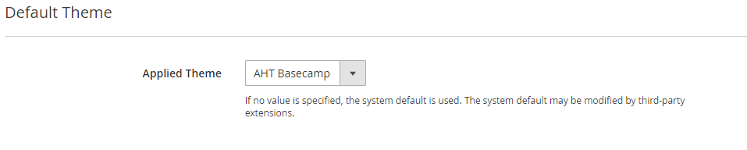
* Tại tap Header chọn logo trong thư mục Data-demo\Logo.

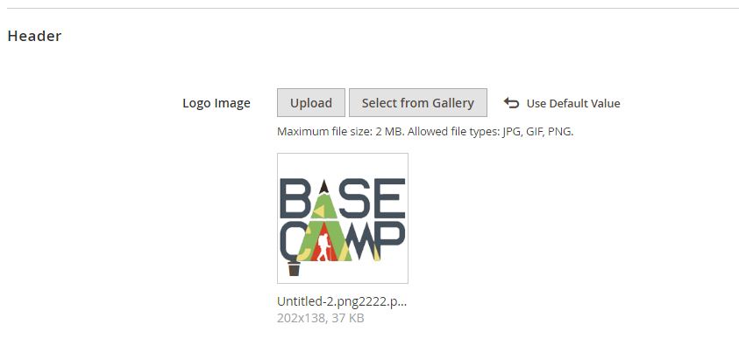

* Nhập vào kích thước logo theo hình

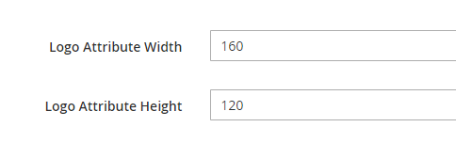

* Nhấn Save Configuration

1. Cấu hình Static Block

* Trong Admin nhấn Content > Blocks

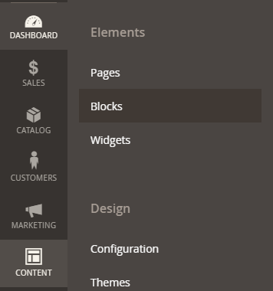

* Click Add New block
* Mở file footer-browse-basecamp.txt trong folder Data-demo / Blocks

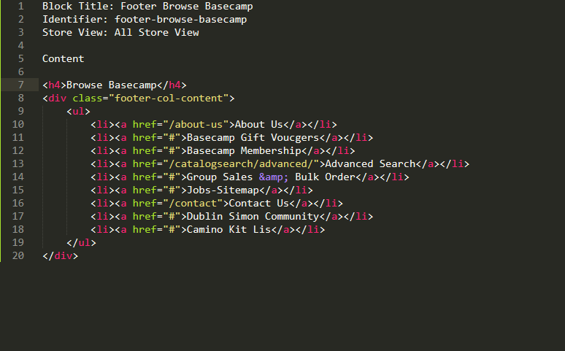

* Copy từng phần vào trang Add New Block của Admin

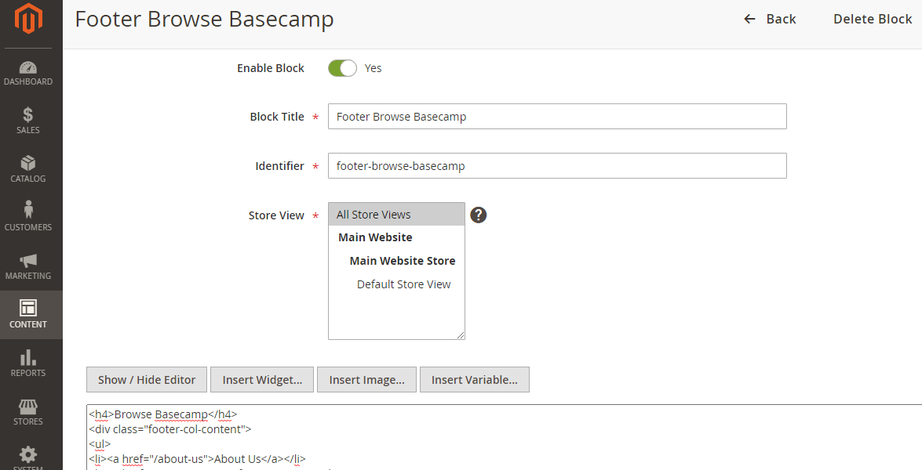

* Các Blocks tiếp theo làm tương tự nhự trên.

1. Thêm category

* Trong Admin nhấn CATALOG > Categories và thêm các categories như hình



1. Cấu hình thuộc tính sản phẩm và thêm sản phẩm

* Tạo thuộc tính sản phẩm:
* Trong Admin nhấn STORES > Attributes > Product

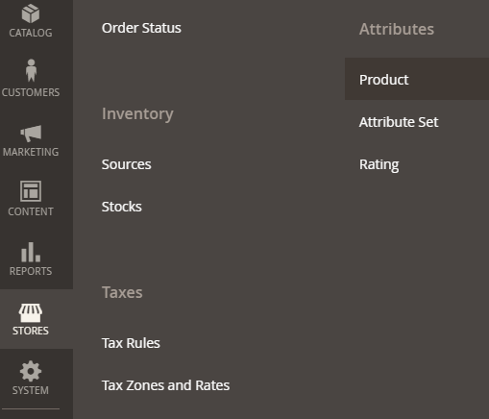

* Sau đó bấm vào nút Add New Attributes và điền các trường theo hình 1,2,3,4 dưới đây

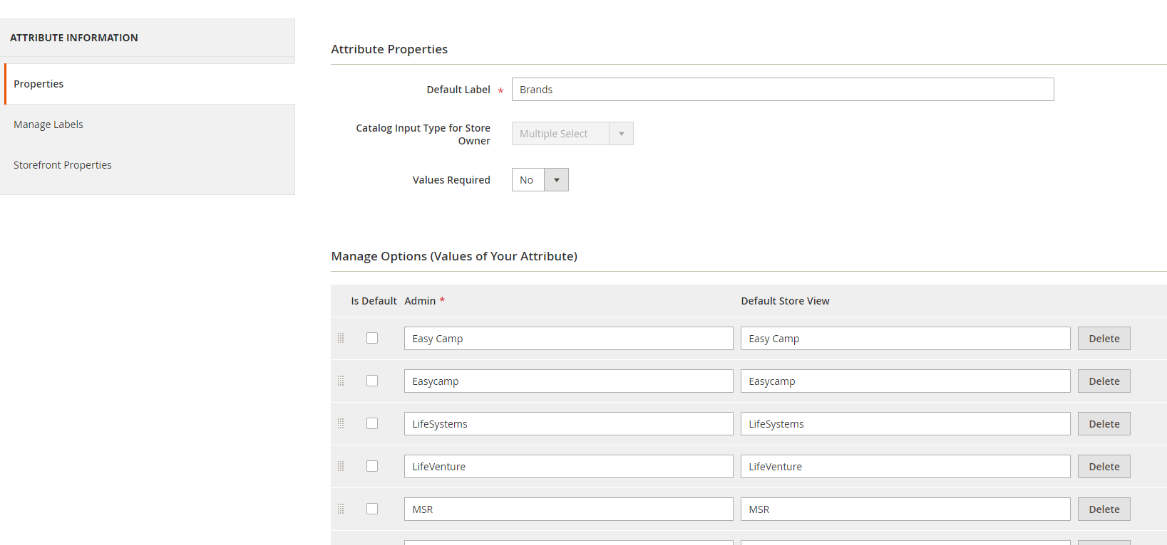

Hình 1

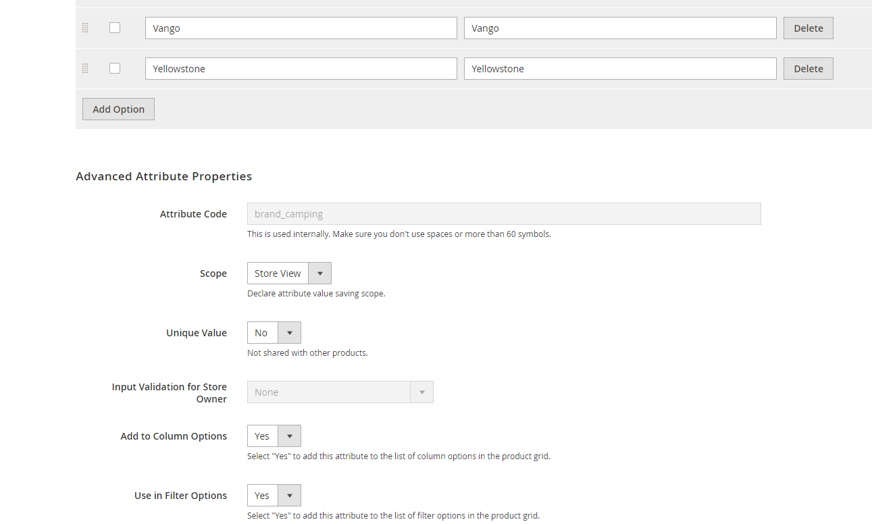

Hình 2

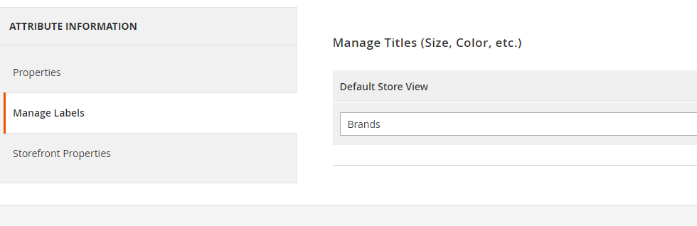

Hình 3

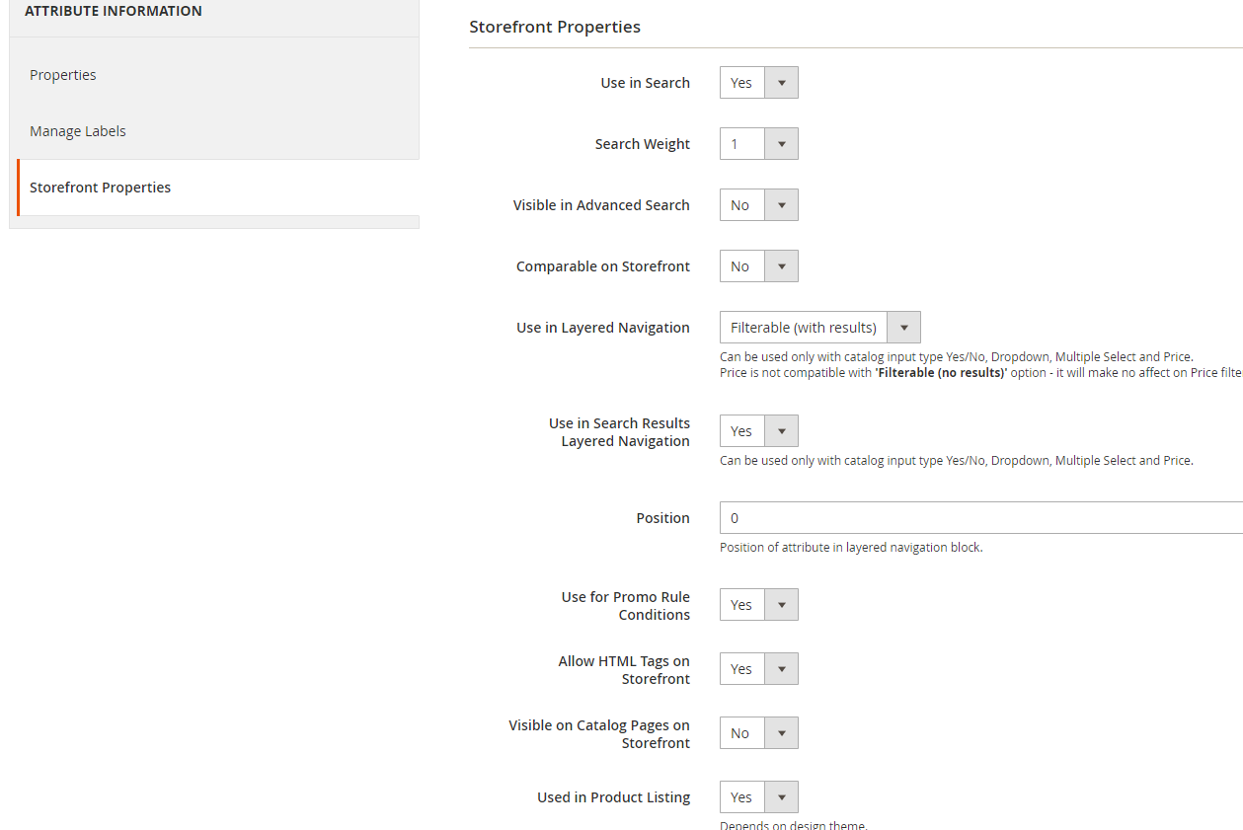

Hình 4

* Tạo bộ thuộc tính sản phẩm:
* Vào STORES > Attributes > Attributes Set

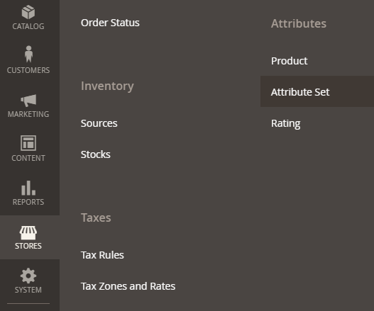

* Thêm bộ thuộc tính sản phẩm mới

+, Click vào nút Add Attributes Set

+, Điền thông tin như hình

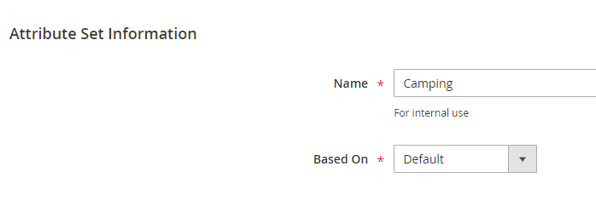

Hình 1

* (*) Kéo **brand_camping** ở bên **Unassigned Attributes** sang **Groups** như hình 2 và 3. Và bấm nút Save. Sau đó chạy lệnh php bin/magento cache:clean

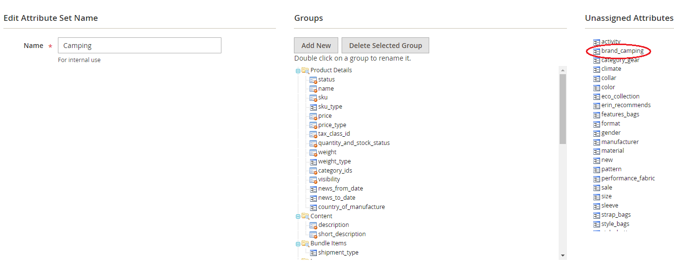

Hình 2

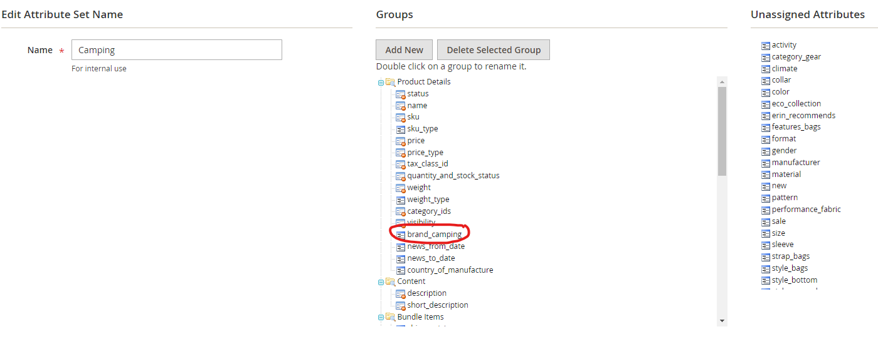

Hình 3

* Thêm sản phẩm:
* Trong Admin bấm Catalog > Products

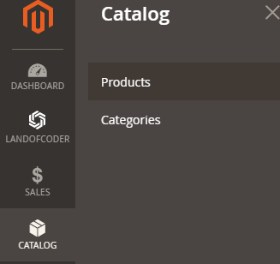

* Sau đó bấm Add Product. Ở đây chọn Simple Product hoặc Configurable Product để thêm sản phẩm.

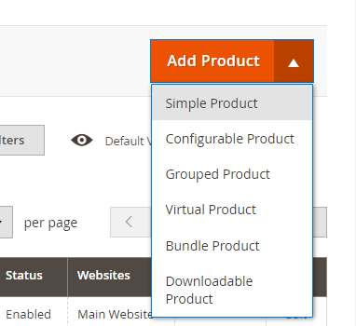

* Ở trường Attributes Set click vào và chọn Camping (Bộ thuộc tính sản phẩm vừa tạo ở trên)

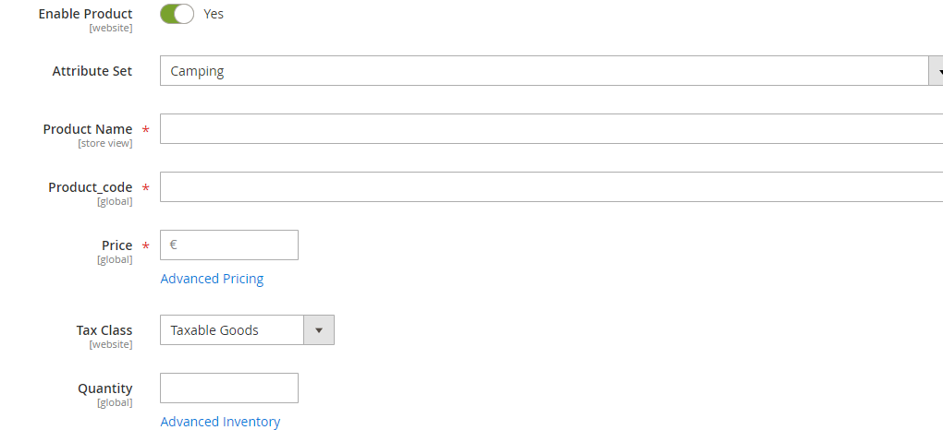

* Bạn có thể thêm trực tiếp giá khuyến mại ở trường Price, click vào Advanced Pricing để thêm các giá khuyến mãi.

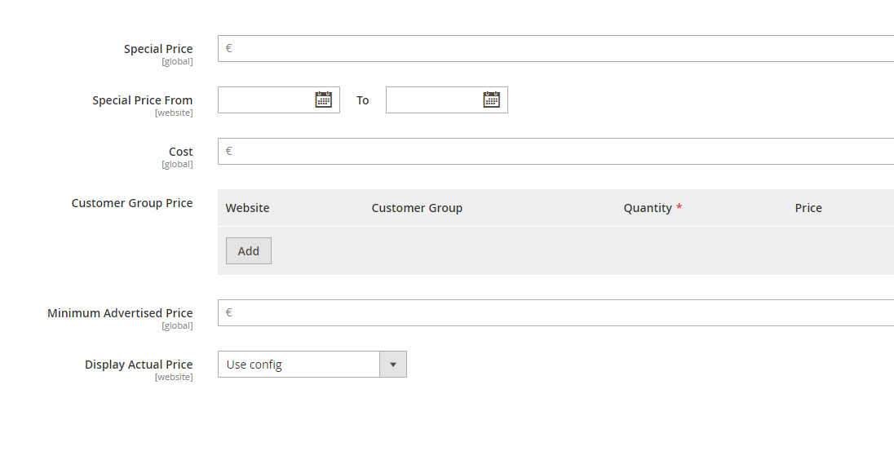

* Và điền các thông tin cần thiết cho sản phẩm và bấm Save

1. Sửa sản phẩm trong blocks Product Sale Home

- Trong admin chọn CONTENT > Elements > Blocks

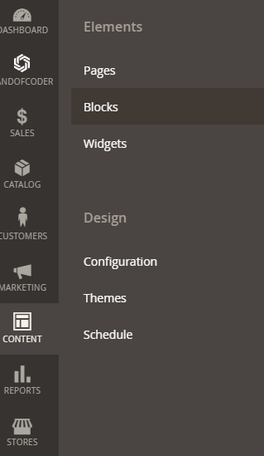

* Tìm blocks có Title Product Sale Home sau đó bấm vào select và chọn edit.
* Di chuyển xuống content và bấm vào Catalog Products list

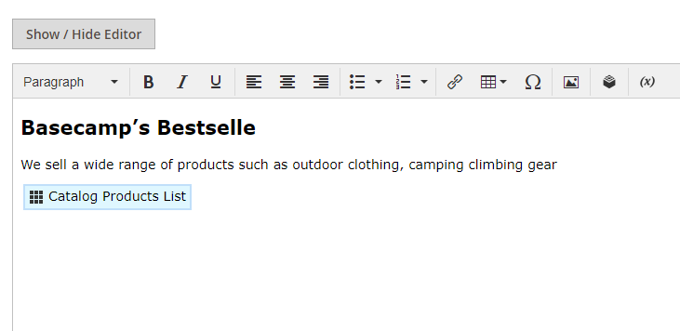

* Kéo xuống phần Conditions và click và 43. Sau đó bấm vào nút icon danh sách có title Open Chooser Và chọn vào category có sản phẩm. Sau đó bấm nút tích xanh.

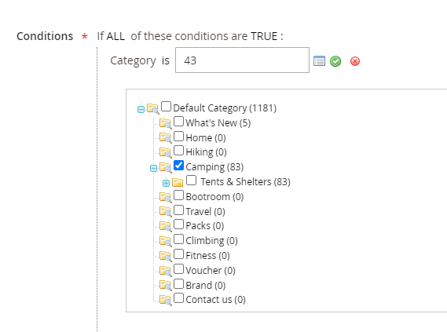

* Kéo lên bấm nút Save và tiếp tục kéo lên bấm nút Save

1. **CONFIGURATION LAYERED NAVIGATION**

* **Trong admin bấm LANDOFCODER > Settings. Chọn phần** Layered Navigation **và điền như hình dưới đây. Sau đó bấm Save Config và chạy lênh** php bin/magento cache:clean

